平成30年2月14日

しらかわ地域 ものづくり関連企業関係者 各位

一般社団法人 産業サポート白河
代表理事 加藤 和明

日本ものづくりワールド2018 「第22回 機械要素技術展」
出展のお願い

拝啓 貴社益々御隆盛のこととお慶び申し上げます。平素は格別の御高配を賜り厚く御礼を申し上げます。
さて、来る6月20日からの3日間、産業サポート白河は東京ビックサイトで開催される
『日本ものづくりワールド2018 「第22回 機械要素技術展 M-Tec」』に出展する運びとなりました。
この技術展は、軸受、ベアリング、ねじ、ばね等の機械要素や、金属、樹脂に関する加工技術を一堂に集めた専門技術展（見本市）です。見本市としては国内最大級であり、毎年約10万人の来客があります。弊法人は、しらかわ地域企業の皆様方とこのような大規模見本市に「福島県しらかわパビリオン」として共同出展し、「しらかわ地域のものづくり」をＰＲし、出展企業の販路拡大を支援しております。
つきましては、このパビリオンの一員として本展へのご参加を検討いただきますようお願いたします。参加を希望される場合は、別添「出展申請書」を作成いただき、2月23日（金）までにご連絡ください。
なお、出展者の決定につきましては、出展申請書の内容を精査のうえ決定させていただき、事務局よりご連絡いたします。
ご多忙のところ誠に恐縮でありますが、ご検討の程よろしくお願いいたします。

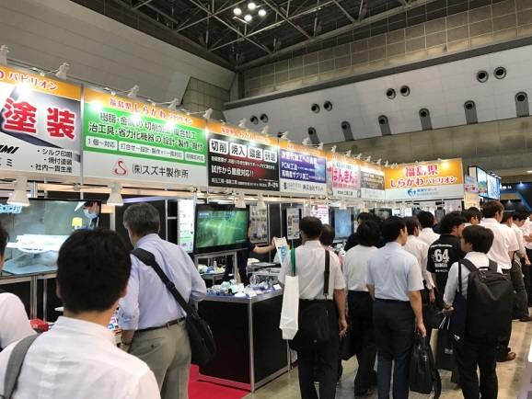 | 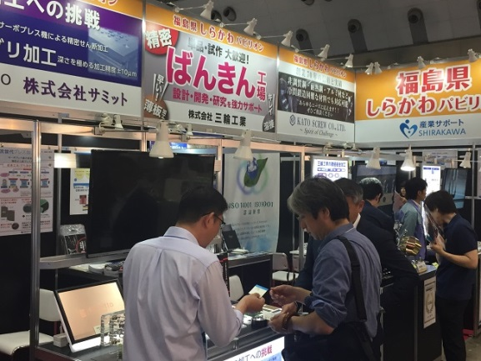
（一社）産業サポート白河
〒９６１－００５３ 福島県白河市中田１４０番地 白河市産業プラザ人材育成センター内
ＴＥＬ：0248-21-7361 ＦＡＸ：0248-21-7362 Email:sunport@train.ocn.ne.jp

（一社）産業サポート白河
〒９６１－００５３ 福島県白河市中田１４０番地 白河市産業プラザ人材育成センター内
ＴＥＬ：0248-21-7361 ＦＡＸ：0248-21-7362 Email:sunport@train.ocn.ne.jp

（一社）産業サポート白河 （担当：鈴木 一隆）
〒９６１－００５３ 福島県白河市中田１４０番地 白河市産業プラザ人材育成センター内
ＴＥＬ：0248-21-7361 ＦＡＸ：0248-21-7362 Email:sunport@train.ocn.ne.jp

（一社）産業サポート白河
〒９６１－００５３ 福島県白河市中田１４０番地 白河市産業プラザ人材育成センター内
ＴＥＬ：0248-21-7361 ＦＡＸ：0248-21-7362 Email:sunport@train.ocn.ne.jp

【第21回 機械要素技術展（Ｈ２９．６）福島県しらかわパビリオンの様子】

『事務局・問い合わせ先・申込先』
（一社）産業サポート白河 【事務担当：鈴木 一隆 角田 祥隆】
〒９６１－００５３ 福島県白河市中田１４０番地 白河市産業プラザ人材育成センター内
ＴＥＬ：0248-21-7361 ＦＡＸ：0248-21-7362 Email:sunport@train.ocn.ne.jp

『出展事業概要』
◆開催展名 日本ものづくりワールド2018 「第22回 機械要素技術展」
～機械要素、加工技術を一堂に集めた専門技術展～
機械要素技術展（M-Tech）は、軸受、ベアリング、ねじ、ばねなどの機械要素や、金属、樹脂に関する加工技術を一堂に集めた専門技術展です。毎年、設計・開発、製造・生産技術部門を中心とした製造業ユーザーが多数来場し、出展企業と商談を行っています。詳細につきましては、下記専用サイトをご覧ください。
http://www.mtech-tokyo.jp/

◆出展分野 軽量化技術、モーション技術、モータ、配管部品、油空圧機器、機構部品・関連製品、ねじ・締結技術、ばね、機械材料・加工技術、微細・超精密加工大物・厚物加工、表面処理・改質、バリ取り・表面仕上げ、洗浄、工具・加工機、試験・計測機器、センサ など
◆会期 平成30年6月20日（水）～22日（金）
◆会場 東京ビッグサイト （東京都江東区有明3-11-1)
◆主催 リード エグジビション ジャパン 株式会社
◆併催展 第29回 設計・製造ソリューション展
第26回 3D＆バーチャルリアリティ展
第9回 医療機器 開発・製造展
◆出店ブース ２．５小間 約４０．５㎡（５事業者想定）※産業サポート白河含む。
◆費用負担
１．出展負担金については、参加企業を広く公平に募集し、しらかわ地域企業をPRする
ため、１社１０万円とします。弊法人の事業予算に応じて変動が生じる場合があります。その際は事務局及び出展者が協議して決定するものといたします。
２．共同出展に係る費用のうち、小間代（装飾含む）、共同パンフレット制作・印刷及びノベルティ等の購入に係る費用は弊法人が負担いたしますが、それ以外の各出展企業に係る経費（人件費・旅費・運搬費等）は各社負担といたします。
◆出展要件
１．各出展要件を満たしていること。
産業サポート白河が「福島県しらかわパビリオン」として参加する大規模見本市への参加は、各企業３年度を限度とし、各年度内の共同出展回数は問いません。

２．会期３日間(前日準備あり)に連続して参加でき、連続してブースに一人ないし二人を配置可能なこと
３．定期的な出展準備会議を開催するため、会議に参加可能なこと。（月１回程度）
４．しらかわ地域内（白河市・西白河郡・東白川郡）に主たる事務所を１年以上継続して
おいていること。
５．資本金の額もしくは出資の総額が３億円以下または従業員の数が３００名以下の製
造業者（中小製造業者）であること。
６．県税、市町村民税を滞納していないこと。
７．市町村等に対する使用料等の債務の支払が滞っていないこと。
◆留意事項
１．応募多数の場合は出展連続性、地域性等をふまえ、事務局による選考とさせていただきます。
２．弊法人による「大規模見本市出展事業」（しらかわパビリオン）への共同出展については、
１企業 1団体出展年度通算３回（H２８年度より適用）を限度といたします。

